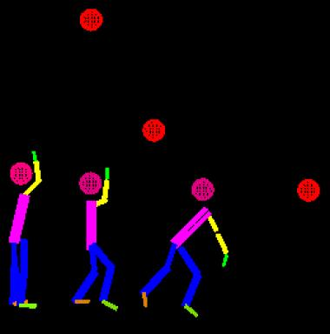 Florence Rosey

Présentation

Publications

Article dans une revue (3)

Driver behaviour in fog is not only a question of degraded visibility - A simulator study
Florence Rosey,Isabelle Aillerie,Stéphane Espie,Fabrice Vienne
Safety Science, 2017, 95, pp. 50-61. ⟨10.1016/j.ssci.2017.02.004⟩
Article dans une revue
hal-01581010v1
Trajectory variability : Road geometry difficulty indicator
Florence Rosey,Jean Michel Auberlet
Safety Science, 2012, 50 (9), pp. 1818-1828. ⟨10.1016/j.ssci.2012.04.003⟩
Article dans une revue
istex
hal-00857486v1
The impact of perceptual treatments on lateral control : A study using fixed-base and motion-base driving simulators
Jean Michel Auberlet,Marie-Pierre Pacaux-Lemoine,Françoise Anceaux,Patrick Plainchault,Florence Rosey
Accident Analysis & Prevention, 2010, 42 (1), pp 166-173. ⟨10.1016/j.aap.2009.07.017⟩
Article dans une revue
istex
hal-00595345v1

Communication dans un congrès (5)

The major role of behavioral beliefs in the intention to use autonomous shuttles: A particular case of the theoretical framework acceptance
Marlène Bel,Arnaud Koustanaï,Juliette Massoulié,Natacha Métayer,Florence Roseyet al.
17th European Congress of Psychology, Jul 2022, Ljubljana, Slovenia
Communication dans un congrès
hal-04987845v1
Role of Perceived Safety in Acceptance of Automated Vehicle
Marlène Bel,Arnaud Koustanaï,Stéphanie Bordel,Aurore Lemonnier,Natacha Métayeret al.
International Conference on Traffic and Transport Psychology, Aug 2022, Göteborg, Sweden
Communication dans un congrès
hal-04987836v1
Driving simulator: an innovative tool to test new road infrastructures
Fabrice Vienne,Stéphane Caro,Lara Désiré,Jean-Michel Auberlet,Florence Roseyet al.
TRA - Transport Research Arena, Apr 2014, Paris, France. 10p
Communication dans un congrès
hal-01072739v1
ROADSENSE - Prevention of involuntary lane departure by road audio touch warning lines
Louis-Ferdinand Pardo,Florence Rosey,Olivier Houix,Fabrice Vienne,Pierre Anelli
Conférence Automotive and Railroad Comfort Symposium - 7th edition. Société des ingénieurs de l’automobile., 2012, Le Mans, France
Communication dans un congrès
hal-01106813v1
Impact of perceptual treatments on driver's behavior : From the driving simulators studies to the field tests, first results
Patrice Briand,Françoise Anceaux,Jean Michel Auberlet,Sébastien Aubin,Marie-Pierre Pacaux-Lemoineet al.
88th TRB Annual Meeting, Jan 2009, France
Communication dans un congrès
hal-00595341v1

Autre publication scientifique (1)

SAM, celui qui conduit ce n’est pas celui qu’on croit
Stéphanie Bordel,Marlène Bel,Jean-Baptiste Haué,Arnaud Koustanaï,Natacha Métayeret al.
2020, pp.(246)36-37
Autre publication scientifique
hal-05027462v1

Rapport (1)

Kit d’évaluation de l’acceptabilité. Rapport de recherche EC2-5.2-1. Projet SAM « Sécurité et Acceptabilité de la Mobilité autonome »
Marlène Bel,Stéphanie Bordel,Arnaud Koustanaï,Natacha Métayer,Florence Roseyet al.
Renault; Cerema; VEDECOM. 2021
Rapport
hal-05028804v1

Thèse (1)

Processus d'activation-inhibition, variabilité, invariance temporelle : processus et facteurs du développement des coordinations et du contrôle dans les habiletés de frappe chez l'enfant
Florence Rosey
Sciences de l'Homme et Société. Université de Paris V – RENE DESCARTES, 2004. Français. ⟨NNT : ⟩
Thèse
tel-01078547v1

